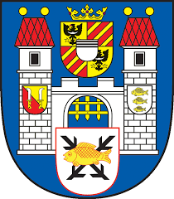
VÝLET DO MĚSTA PONÁ
8.7. odjezd 8:15

Pojďte se s námi podívat do Města ležící kousek od Jihlavy, města plné historie a zajímavých architektonických skvostů.
Polná leží na rozhraní Čech a Moravy, v lesnaté oblasti vymezené městy Žďár nad Sázavou, Havlíčkův Brod, Jihlava a Třebíč, v srdci Vysočiny.
Předběžný harmonogram:
10:45 okruh v zámeckém muzeum s průvodcem
12:30 oběd
13:15 procházka židovským městem, návštěva synagogy, procházka centrem k hlavnímu děkanskému chrámu Panny Marie s průvodcem.
Záloha na výlet se vybírá 150,-
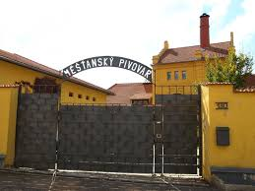
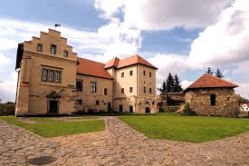
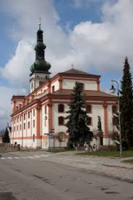
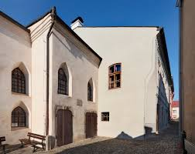
Zájemci se mohou hlásit v kanceláři Klubu seniorů nebo na tel: 770 111 460

